  今早群里有个盆友问如何将 Qt 开发的 Android 应用的名字设置为中文，试验了一下，有两个办法。

**直接修改 AndroidManifest.xml 文件**

    首先你在创建 Qt on Android 工程时需要创建一个 AndroidManifest.xml 文件。如果你不知道怎么创建，参考我的文章《[Qt on Android：图文详解Hello World全过程](http://blog.csdn.net/foruok/article/details/23528293" \t "_blank)》。

    在 Qt Creator 中打开 AndroidManifest.xml 文件，切换到 XML 源码模式，如图 1 ：

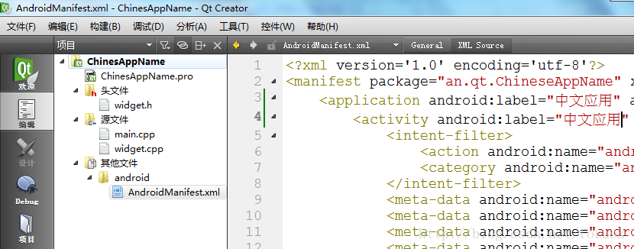

                 图 1 修改 AndroidManifest 实现中文应用名字

    同时修改 application 和 activity 两个标签，保存，运行， OK 。

    手机上的应用列表如图 2 所示：

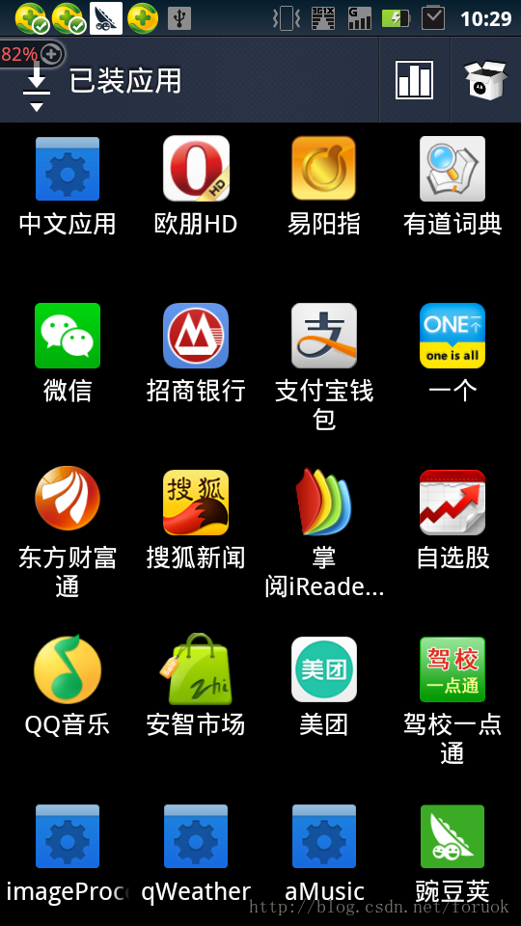

                    图 2 手机应用列表截图

    看到了吧，左上角，“中文应用”那个。

**添加中文字符串文件**

    第一种方法，其实比较暴力，破坏了 Android 提供的国际化框架。推荐第二种方法。

    首先也要创建 AndroidManifest.xml 文件，不说了。

    然后打开项目目录，找到 android 子目录，建立路径 res/values-zh-rCN ，下面新建一个 strings.xml ，要确保是 utf-8 文件编码格式。文件内容类似下面这样：

**[html]** [view plaincopy](http://blog.csdn.net/foruok/article/details/37928081)[在CODE上查看代码片](https://code.csdn.net/snippets/444759)

1. **<?xml** version='1.0' encoding='utf-8'**?>**
2. **<resources>**
3. **<string** name="app\_name"**>**中文应用**</string>**
4. **<string** name="ministro\_not\_found\_msg"**>**无法找到Ministro服务。\n应用程序无法启动。**</string>**
5. **<string** name="ministro\_needed\_msg"**>**此应用程序需要Ministro服务。您想安装它吗？**</string>**
6. **<string** name="fatal\_error\_msg"**>**您的应用程序遇到一个致命错误导致它无法继续。**</string>**
7. **</resources>**

    最后，运行你的 Android 项目，可以看到和方法一一样的效果。